 | CHOPIN ET SON ÉPOQUE

Étape 1 | Étape 2 | Étape 3 | Étape 4 | Étape 5

Écoute les extraits sonores et complète le tableau en coupant et collant les mots en vert
et les images.

Nom
la trompette
le violon
les timbales
la clarinette
Familles
les bois
les cuivres
les cordes
les percussions
Images

Sons

Tu peux visiter avec profit le site de l'école de Sermoise sur Loire.

Pour en savoir plus sur le violon
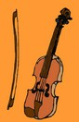 | 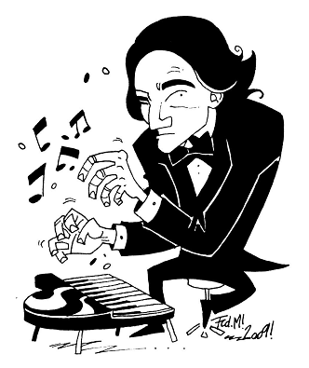  Clique sur l'image pour écouter  les cordes du violon.

